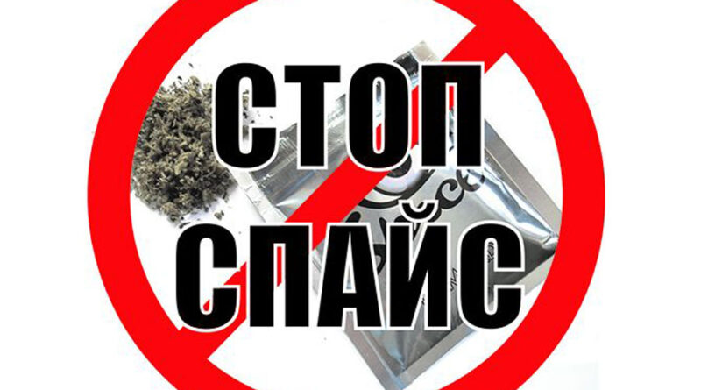
Профилактика пьянства, алкоголизма, наркомании и потребления табачного сырья и табачных изделий

СПАЙС — совсем не детская игрушка
За последнее десятилетие белорусские подростки столкнулись с новой угрозой, которая маскируется под якобы безвредное развлечение. Речь идет о синтетических наркотиках, известных как спайсы. Казалось бы, обычная курительная смесь, рекламируемая как легальная замена табаку или марихуане, но последствия употребления спайсов куда серьезнее и опаснее, чем кажется многим молодым людям.
Спайсы представляют собой смеси растительных компонентов, обработанных химическими веществами. Изначально позиционировались как аналоги натурального конопляного сырья, однако исследования показали, что содержание веществ в спайсах гораздо сильнее воздействует на мозг и нервную систему, вызывая серьезные нарушения психического и физического здоровья. Уже первые дозы вызывают привыкание, сопровождаются нарушением сознания, ухудшением памяти, внимания и координации движений. Хроническое употребление ведет к серьезным последствиям, включая психозы, депрессии, шизофрению и суицидальные мысли.
Последствия употребления спайсов:
Главная опасность заключается в непредсказуемости реакции организма на химические вещества, содержащиеся в спайсе. Каждый раз приобретая новую партию смеси, потребитель рискует здоровьем, ведь состав продукта варьируется, и никто точно не знает, какую дозу получит следующий клиент.
Наиболее частые негативные эффекты включают:
- Острые интоксикационные психозы;
- Сердечно-сосудистые заболевания;
- Нарушения функций печени и почек;
- Проблемы с памятью и концентрацией внимания;
- Психоэмоциональные расстройства вплоть до паранойи и агрессивного поведения.
Особенно уязвима к воздействию спайсов нервная система молодых людей. Страдают клетки мозга, нарушается развитие когнитивных способностей, страдает эмоциональная сфера, формируются зависимости, способные разрушить будущее подростка навсегда.
Как защитить детей и подростков?
Предупреждение и профилактика — важнейшие меры борьбы с распространением спайсов. Родителям, учителям и обществу в целом необходимо проявлять внимание и заботу о подрастающем поколении. Вот некоторые рекомендации, помогающие предотвратить знакомство ребенка с этими смертельно опасными препаратами:
- Постоянно общайтесь с детьми, интересуйтесь их жизнью, поддерживайте доверительные отношения;
- Объясняйте возможные риски и последствия приема наркотических веществ доступным языком;
- Контролируйте поведение ребенка: отслеживайте круг общения, состояние здоровья, изменения характера;
- Обращайте внимание на тревожные признаки: бессонница, раздражительность, замкнутость, проблемы с учебой;
- Обратитесь за консультацией специалиста, если подозреваете зависимость вашего ребенка.
Родители обязаны осознавать всю ответственность, возложенную на них обществом. Без поддержки взрослых дети становятся легкой добычей торговцев смертью, продаваемых под видом детской игрушки.
Помните: лучшее средство профилактики — знание. Берегите себя и близких!

